22-сабақ
Миллионердің сөзі
Бүгін біз миллионердің өмірі туралы айтамыз және жаңа сөздер танысып, жедел өткен шақты қайталаймыз.
1-тапсырма. Жаңа сөздермен танысайық
бай
кедей
ескі
жаңа
ақылды
ақымақ
көп
аз
сату
сатыпалу

2-тапсырма. Аудиомәтінді мұқият тыңдап сұрақтарға жауап беріңіз.
Мәтін | Сұрақ-жауап
Джефф Пирс 1950 жылыЛиверпульдетуған. Пирстіңотбасыкедейболды. Оны бәріақымақсанады. Себебі Джеффоқиалмады, жазаалмады. Ол кездеадамдар дислексия ауруытуралыкөпбілмеді. | 1. Джефф Пирстің отбасы қандай болды  2. Адамдар Джеффті ақылды деп санады ма?  3. Джеффті неге ақымақ деп санады?

Мәтін | Сұрақтар
Бірақ Пирс киім сатуды білді. Алғашында Пирс пен анасыүйлердіаралады. Ескікиімдердісатыпалып, оны базарғасатты. | 1. Пирс не істей алды?  2. Анасы мен Пирс не істеді?  3. Джефф ескі киімдерді не істеді?

Мәтін | Сұрақтар
1983 жылы оның кішкентай дүкені болды.Бір күні Джефф 750 стерлингке шалбар алып, оны 25000 фунт стерлингке сатты. Газетке оның дүкені туралы материалшықты. Осылайша, Джефф миллионер болды. | 1. Джеффтің қандай дүкені болды болды?  2. Ол шалбарды қаншаға сатты?  3. Джефф кім болды?

3-тапсырма. Сұрақтарға жауап беріңіз.
 | Бұл кім?
 | Ол қандай адам?
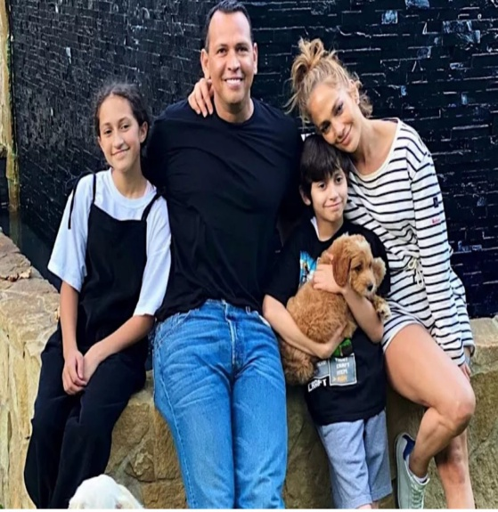 | Оның отбасы қандай болған?
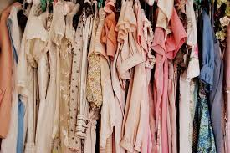 | Джефф не істеді?
 | Мынау қандай киімдер?
Джефф ақылды ма, ақымақ па?
Ол өте ақылды адам.

4-тапсырма. Суретті сай келетін сөздермен сәйкестендіріп шығыңыз.
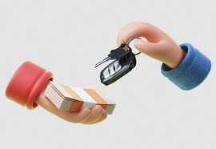 | бай
 | кедей
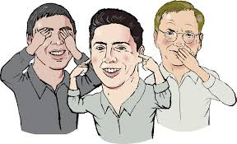 | ескі
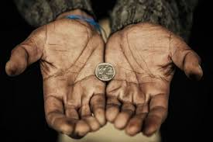 | жаңа
 | ақылды
 | ақымақ
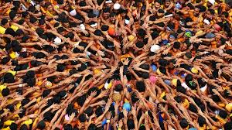 | көп
 | аз
 | сату
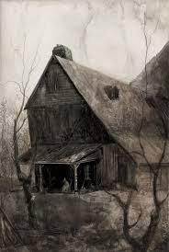 | сатыпалу

5-тапсырма. Көп нүктенің орнына тиісті сөздерді қойып шығыңыз.
Оның отбасы ... болды | кедей
Адамдар Джеффті ... санады | ақымақ
Өйткені ол жаза ..., оқи ... | жаза алмады, оқи алмады
Джефф үйлерді ... | аралады
... киімдерді базарда сатты | ескі
Джеффтіңкішкентай... болды | дүкені
Джефф миллионер, ... болды | бай

Грамматика
Жедел өткен шақ
Қосымшалар |  | Сұрақ | Мысал
-ды | -ді | Не істеді? | Бар+ды  Кел+ді
-ты | -ті | Не істеді? | Сат+ты  Кет+ті

6-тапсырма. Жаттығайық.
Сатып ал(у) | сатып алды
Сат(у) | сатты
Арала(у) | аралады
Шығ(у) | шықты
Бар(у) | барды
Айт(у) | айтты
Сана(у) | санады
Бол(у) | болды
Саудалас(у) | саудаласты

Мен | Етістік +  -ды/-ді;  -ты/-ті; | +м; | Мен киім сатып алдым
Сен |  | +ң; | Сен киім сатып алдың
Сіз |  | +ңыз/ңіз; | Сіз киім сатып алдыңыз
Ол |  | -/- | Ол киім сатып алды
Біз |  | +қ/к; | Біз киім сатып алдық
Сендер |  | +ңдар; | Сендер киім сатып алдыңдар
Сіздер |  | +ыңыздар/іңіздер;  +ңыздар/ңіздер; | Сіздер киім сатып алдыңыздар
Олар |  | -/- | Олар киім сатып алды

7-тапсырма. Жаттығайық.
Мен дүкенге кел... | келдім
Айдар сатушыға 5 600 теңге төле... | төледі
Біз кеше дүкен арала... | араладық
Сендер сағат нешеде шық...? | шықтыңдар
Сен дүкенге бар... ба? | бардың
Сіз сөмкенің бағасын сұра... | сұрадыңыз
Сіздер ақша сана... | санадыңыздар
Ол миллионер бол... | болды
Олар сатушымен саудалас... | саудаласты

